09 DEFENDIENDO LA JUSTICIA

B/ La injusticia en el mundo
Lo importante en la vida no es hablar de justicia y el tener ideas claras. Sino el vivir y obrar conforme a los criterios y comportamientos justos. Permanentemente se violan derechos y con frecuencia se justifican los atropellos con sofismas repugnantes.
El ideal de vida sería vivir en conformidad con la justicia. Es virtud cardinal que se suele definir, con concepto legal y romano, como "dar a cada uno lo que le corresponde". Pero el verdadero concepto de justicia es mucho más profundo. El concepto agustiniano, por ejemplo, insiste en la referencia divina y la convierte en imitación de la divinidad. San Agustín la ve como "participación humana, por el orden terreno en las personas y en las cosas, en el orden infinito de Dios".
Esa participación es limitada por la contingencia de la criatura y por la imperfección moral del hombre pecador. Pero se convierte en participación divina, cuando la justicia se mira como gracia de Dios.
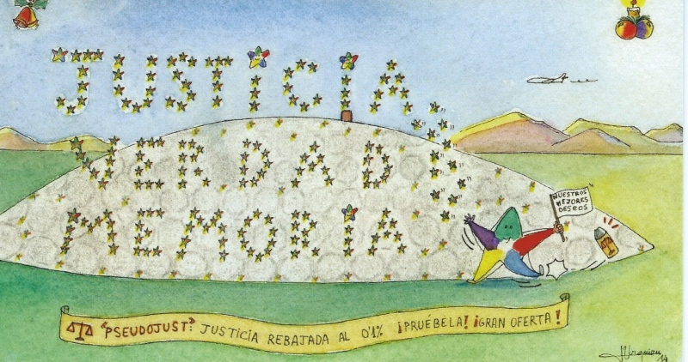

Faltas a la Justicia como virtud. Son las injusticias

Tendremos que recordar también que la justicia reclama una preparación de la mente y del corazón para hacer realidad en la vida el deseo de dar a cada uno lo que le corresponde. Esta virtud, que afecta a la voluntad sobre todo, exige no quedarse en meras formas de hablar. Exige el actuar en conformidad con el deber.

Sólo quien ordena sus criterios y desarrolla sus hábitos de comportamiento en conformidad con sus exigencias éticas, puede llamarse justo. Por eso la formación de la mente y la educación de la voluntad en actitudes de justicia reclaman tiempo y deseos de conseguirlo.

Por una parte se requiere evitar las injusticias, o situaciones que lesionan o que limita el respeto a los derechos de los demás. El lenguaje más frecuente de esas lesiones es el de la discriminación, abuso, ignorancia o manipulación, todo lo cual puede ser de muchos tipos:
- Como discriminación racial o personal, que es cuando unos grupos se imponen a otros y los consideran de inferior dignidad o los oprimen con imposiciones.

- Como discriminación sexual o parcial, que es la que implica infravaloración de un sexo, ordinariamente del femenino, con actitudes prepotentes e irracionales o con tratos ofensivos o vejatorios.

- Como es la discriminación cultural, política, económica, religiosa, etc. que cobra diversas formas que atentan a la radical igualdad de los hombres, que es un postulado íntimo de la razón y de la naturaleza.

Cualquiera de estas discriminaciones perturba la ley de Dios, para quien todos los hombres son iguales. Aunque en el mundo encontramos muchas injusticias, el cristiano no puede resignarse a ellas y debe luchar contra su imperio y los perjuicios y ofensas que originan. El elemento justicia es radical en la vida del cristiano.

Por eso, la nueva evangelización se apoya menos en la piedad que en la justicia. Desea mejorar las formas de expresar el amor a la plegaria y la mejorar de relaciones humanas, pero está dirigida a promover el trato digno entre los hombres, teniendo en cuenta que un mucho como el presente, con su explosión demográfica y su explosión tecnológica, corre el peligro de tolerar las injusticias, si predomina "la ley del más fuerte" y se infravaloran el respeto a Dios y el respeto a los hombres

La mejor manera de hacer una nueva evangelización es fomentar la igualdad y el respeto, la paz y la bondad, la honradez y la solidaridad, "el amor a Dios sobre todas las cosas y el amor a los demás" . A todo esto se denomina "justicia" en el sentido más preciso de la palabra. Y a ellos se llega con procedimientos de "justificación"

La idea de justicia adquiere expresión concreta en el Derecho positivo, que es la expresión del deseo de una correcta vida social. En la sociedad la justicia se persigue por medio del ordenamiento jurídico que tiende a promover el orden y la dignidad, la libertad, la igualdad y el pluralismo. Se señala este orden ya que son valores que expresan la justicia.

Sin embargo la justicia de la colectividad sólo es posible cuando cada miembro de ella ha sido formado en la justicia personal y ha conseguido ordenar su vida en conformidad con ella. Por eso tiene tanta importancia la educación en la justicia en un sentido muy general, pero también en clave evangélica.

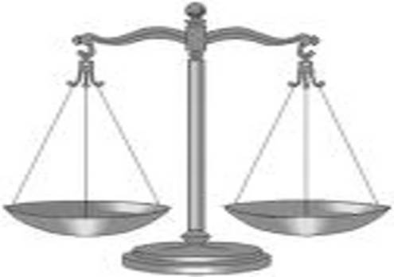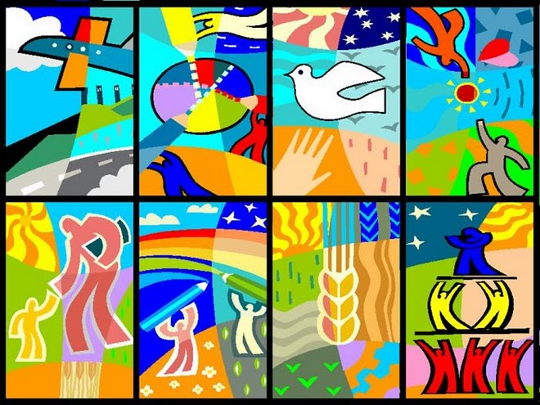

1. Justicia personal y justicia social

El término "justicia social" aparece por primera vez en 1840 usado por el sacerdote siciliano Luigi Taparelli d'Azeglio. Y lo precisó el pensador Antonio Rosmini en su opúsculo "La Constitutione Civile Secondo la Giustizia Sociale" de 1848.
Unos años después, John Stuart Mill en su obra "El Utilitarismo" le desarrolló con cierta profundidad. Decía entonces: “La sociedad debería de tratar igualmente bien a los que se lo merecen, es decir, a los que se merecen absolutamente ser tratados igualmente. Este es el más elevado estándar abstracto de justicia social y distributiva; hacia el que todas las instituciones, y los esfuerzos de todos los ciudadanos virtuosos, deberían ser llevadas a convergir en el mayor grado posible". Desde el interés despertado por estas ideas, se comenzó a enfocar las desigualdades del mundo como un fallo social y no sólo una cuestión de misericordia y de compasión.
Se entiende que las sociedades, como las personas, pueden ser virtuosas y viciosas, según su ordenamiento y su actuación. En el siglo XX esa inquietud por los desajustes colectivos en el mundo se incrementó por tres factores: explosión demográfica e incremento masivo de la población en los países pobres, explosión tecnológica que facilita las comunicaciones y la información, mayor sensibilidad social y solidaridad en muchos ambientes suscitada por los movimientos personalistas y socialistas en Filosofía, la promoción de los Derechos humanos promovidos por organismos internacionales (ONU 1948) y por la acción masiva de las confesiones cristianas, sobre todo por la Iglesia Católica con la numerosa difusión de documentos pontificios y conciliares.
Entonces se entiende la justicia social como el conjunto de condiciones que permiten a todos los hombres ejercer sus derechos personales y realizarse como personas libres y responsables. Esa justicia reclama el respeto a los grupos (naciones, minorías étnicas, familias, confesiones religiosas, asociaciones, etc).

Y exige crear las condiciones para que puedan vivir conforme a tales, con garantía suficientes para que con ellos se respeten los "derechos humanos", lo declarados por la la ONU en 1948 o los demás que corresponden a la naturaleza humana.
Se reclaman criterios moderadores de las diferencias entre las personas, cosa que no entiende el capitalismo salvaje. Se promueven muchos movimientos que enarbolan las banderas de la solidaridad y de la fraternidad humana y cristiana, en favor de un orden social más justo, mediante la comunicación de los bienes espirituales y materiales.
La sociedad, y las autoridades, aseguran la justicia social si crean condiciones de participación y promocionan leyes a favor de la igualdad y de la libertad. Y si abren cauces a la solidaridad y a la proporción equilibrada en el reparto de los bienes de la humanidad.
Se difunden consignas que van formando a las colectividades mejor dispuestas. "Que cada uno, sin ninguna excepción, debe considerar al prójimo como otro yo, cuidando, en primer lugar, de su vida y de los medios necesarios para vivirla dignamente" (Vat. II. Gaud. et Spes. 27. 1).

Así se revive el mensaje Evangélico de la fraternidad en función de la presencia de Cristo en medio de los hombres: "Cuanto hicisteis a uno de estos hermanos más pequeños, a mí me lo hicisteis." (Mt. 25. 4)

El concepto "injusticia" o "ser injusto" (a-dikia, sustantivo, o adikeio, verbo) aparece 70 veces en los escritos del Nuevo Testamento. En todos los casos encierra la "negación de lo que es justo", en acciones o en actitudes, y por lo tanto un vacío de algo fundamental.

Se presenta como algo estático que se posee: estado de injusticia, de pecado, de alejamiento de Dios, que es la justicia por esencia. Y se presenta como acción cometida contra alguien al que no se le da lo que se le debe o se le priva de los que tiene derecho. El ser humano tiene derecho a vivir en paz y en desarrollo. Si eso no acontece, la situación de injusticia se adueña de la humanidad y una lucha cruel se apodera de los hombres para salir de tan penosa situación.

Y la injusticia supone la ausencia de justicia; o también la actuación en sentido contrario a la justicia. Las situaciones del mundo en determinados campos: hambre, medicinas, agua, cultura, vivienda, protección .La naturaleza humana pide que la justicia no sea ocasional, sino que se constituye en estilo de vida. Ella es el soporte de los valores superiores, en canto ordena la relación de los seres humanos con sus semejantes.
La injusticia es en consecuencia atentado al bien obrar, lesión el bien común y al equilibrio en las relaciones; es falta de respeto a los demás. Es destrucción de la convivencia y de la dignidad propia y ajena. La injusticia puede serlo personal y también social o compartida, cuando a afecta a una colectividad que la tolera, la protege o la protagoniza con aceptación explícita o tácita.
El término injusticia se refiere generalmente a la ilegalidad, a la negligencia, a la mala conducta o al abuso que no ha sido corregido, o bien sancionado por el sistema legal y/o sistema judicial, y también al no respeto por los derechos tanto de los individuos como de la sociedad en conjunto. Así, la injusticia es el beneficio de algunos en pos del perjuicio de o a otros.
La injusticia no aparece solamente en la Ley y en el incumplimiento de esta, sino en el día a día, cuando alguno de los valores, como el respeto, la verdad, el amor al prójimo, la solidaridad o la ética, no se toman en cuenta y son dejados de lado. Por lo tanto, un cambio de actitud ante pequeñas o grandes situaciones que nos parecen injustas será el único camino hacia el logro de sólidas estructuras de justicia.
La injusticia, y también la justicia, pueden tener algunas diferencias entre los diferentes países según los sistemas jurídicos vigentes en los distintos países. A veces, la mala justicia o injusticia y el abuso respecto a esta puede deberse a un fallo sistémico en el ordenamiento jurídico, denominado vacío legal.
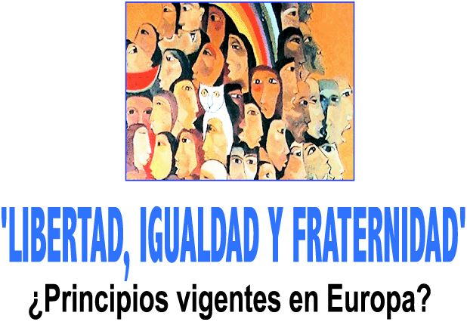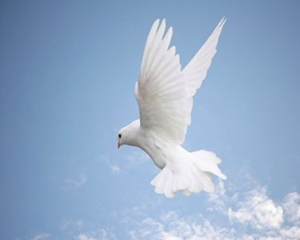

2. Media docena de ejemplos de Injusticias en el mundo

El breve análisis de los grandes problemas en el mundo que rompen el equilibrio y la igualdad entre los hombres, a nivel personal y a nivel corporativo, nos permite entender lo que es la injusticia hoy y lo que reclama la nueva evangelización

1. Hambre. Falta de alimento para la mitad de la humanidad

Son 800 millones de personas en el mundo las que se halla en situación de infraalimentación y por lo tanto en las fronteras de la muerte por inanición. De ellos el 70 % son niños y jóvenes en proceso de crecimiento, cuyas carencias generan situación frágil en ellos respecto a supervivencia y a defensas naturales ante las enfermedades; en otras palabra, tienen anunciada una pronta muerte por carencias alimenticias.

La gran mayoría de personas que padecen hambre en el mundo viven en países en desarrollo, donde el 13.5% de la población presenta desnutrición.

Asia es el continente con la mayor cantidad de personas del mundo que padecen hambre - dos tercios del total. El porcentaje en el sur de Asia se ha reducido en los últimos años, pero en Asia occidental ha aumentado ligeramente.

África subsahariana es la región con mayor prevalencia (porcentaje de la población) con hambre. Una persona de cada cuatro presenta desnutrición.

La nutrición deficiente es la causa de casi la mitad (45%) de las muertes en niños menores de cinco - 3,1 millones de niños cada año. Uno de cada seis niños - aproximadamente 100 millones - en los países en desarrollo presentan peso inferior al normal. Uno de cada cuatro de los niños del mundo padecen de retraso en el crecimiento. En los países en desarrollo la proporción puede elevarse a uno de cada tres.

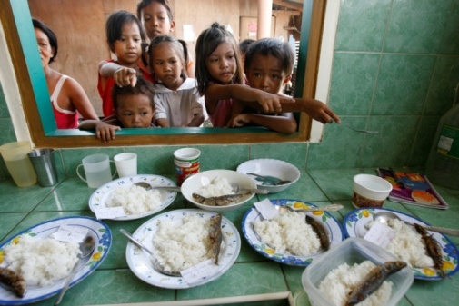

Si las mujeres agricultoras tuvieran el mismo acceso que los hombres a los recursos, el número de personas con hambre del mundo podría reducirse hasta en 150 millones. Y 66 millones de niños en edad escolar primaria asisten a clases con hambre en los países en desarrollo. Sólo en África hay 23 millones.

El PMA estima que se necesitan alrededor de US$3,2 mil millones por año para llegar a todos los 66 millones de niños con hambre en edad escolar.

2. Agua. 1200 millones de personas pasan sed.
En la tercera parte de los 197 países del mundo integrados en la ONU y firmantes de la Declaración de los Derechos Humanos de 1948, no hay suficiente agua potable y viven con sed mientras el 85% del agua potable existente en la superficie terrestre vuelve al mar.
Cerca de 2.000 millones de personas, aproximadamente una tercera parte de la población mundial, dependen del aprovisionamiento de a guas subterráneas y extraen cerca del 20 por ciento del agua total del planeta (entre 600 y 700 km3 ) por año, del cual gran parte proviene de acuíferos superficiales (UNDP y otros 2000)

Muchos habitantes de zonas rurales dependen completamente de las aguas subterráneas. En general, los recursos hídricos subterráneos son vulnerables a diversas amenazas, como el abuso y la contaminación. En el año 2025 la población habrá crecido unos 3000 millones de habitantes. Y para entonces los "pobres", se estima que habrán llegado a unos 3.400 millones, más de la mitad de la población mundial actual.
La población de Oriente Medio, África y sur y oeste de Asia será especialmente vulnerable, ya que deberá hacer frente a sequías mortales y lluvias torrenciales cada vez con mayor asiduidad debido al cambio climático, que conllevará unos cambios a los que, sin embargo, los países desarrollados podrán hacer frente.
Naciones Unidas señala que los efectos del cambio climático sobre el ciclo del agua de la tierra hacen que el futuro del agua potable sea más precario que nunca. Y que habrá lugares de la tierra en su carencia volverá la vida dramática y con efectos en los líquidos semejantes a los actuales en los referente a alimentos sólidos. Esto significa que muchos habitantes del planeta tierra morirán por falta de agua, como en la actualidad mueres por falta de pan.
Y la cuestión no es prevenir lo que va a pasar, sino discurrir cómo se puede evitar en lo posible llegar a esa situación. Y no se trata de teorizar sobre posibilidades, sino de buscar acciones concretas, inmediatas y eficaces
Los hidrólogos catalogan a los países con menos de 1.000 metros cúbicos de agua renovable por persona y año como países con escasez de agua, mientras que aquellos con 1.000 – 1.700 metros cúbicos se catalogan como países con problemas de agua. Y es que en el mundo más de 1.200 millones de personas, una quinta parte de los habitantes del planeta, arecen de agua potable.
En concreto, en África dos de cada tres habitantes de zonas rurales no tienen acceso habitual a este recurso. Y las cifras no dicen nada sobre la calidad del agua suministrada aunque, como regla general, cuanto más escasa es, más probable es que esté contaminada a causa de la presión para satisfacer las necesidades humanas.
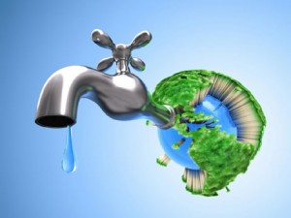
3. Hogar. Es casa que tantos seres humanos no tienen
Desde la chabola de la selva o el iglú de los hielos hasta el palacio o el rascacielos, hay una distancia gigantesca. Pero se considera habitante deficiente o indigente quien no disfruta de una cama a cubierto, de un hogar (fogar, de fuego) disponible, de una espacio físico ajeno a los demás, en el que poder guardar enseres propios, vivir en intimidad con los familiares cercanos y fabricar alimentos y objetos en propiedad.
Se estima que hasta un tercio de las humanidad, unos 2.000 millones de personas, no puede disponer de es hogar en donde una pareja viva en la intimidad con sus hijos o sus familiares más cercanos. Hogar es casa propia, chalet unicelular, chabola independiente, piso urbano o construcción compartida, pero con zonas independientes.
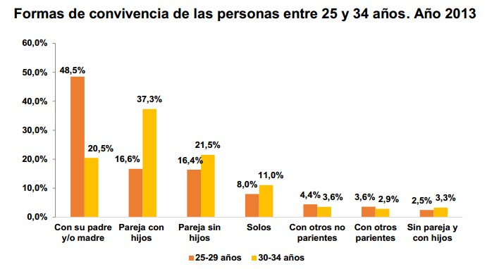
La independencia de hogar está relacionada con otros factores positivos y negativos, que van desde los que exige la naturaleza para llevar una vida digna, como los que se derivan del derecho radical a tener una familia y a desarrollar las relaciones sociales que la naturaleza reclama. La asistencia mutua para una vida cómoda es una necesidad y por eso todo ser humano tiene que ser protegido por la sociedad de los riesgos de los abusos de todo tipo que se puede provocar con la promiscuidad en el habitáculo o con la estrechez molesta que obliga a relaciones indeseadas.
Se cataloga como pobreza extrema la carencia de hogar familiar y el tener que pernoctar fuera de techo, el vivir como giróvago y caminar por la vida en busca de alimento que, siendo habitantes estable o como transeunte ocasional, incluso mendigo sin residencia fija y localizable, necesita para vivir como persona humana.
Un 10% de la población mundial, sean mayores o pequeños (niños de la calle, mendigos), y en la mayor parte de las zonas superpobladas de la tierra, se puede considerar indigentes permanentes en el orden de la residencia personal y familiar y reclaman que los demás hagan lo posible por ayudar a descubrir remedios al mal. Y otro 20% se alberga en un hogar no propiamente personal e independiente.
Sin una vivienda estable no puede haber salud, orden, educación y seguridad. Se considera un derecho radical el contar con ella, aunque las exigencias de una vivienda justa dependen mucho de factores locales: clima, tradiciones, leyes, miembros de la unidad familiar, contexto cultural en el que se habita .

4. Contaminación. Es corrupción ecológica que genera mala salud
El incremento de la población humana y la masiva fabricación de productos desechables está originando en el mundo una peligrosa acumulación de residuos que no se autodestruyen van convirtiendo en basureros infecto ríos, mares, valles abandonados y amplias extensiones de las cercanías de las ciudades. La flora y fauna del la mayor parte de la tierra firme corre peligro de contaminación, cuando no de extinción, que en otro tiempo ofrecía caza y pesca sabrosa y productos espontaneo de las florestas y regiones salvajes. Muchas especies ricas del planeta está amenazadas de desaparición en los mares, ríos y tierras firmes.
Ese factor negativo en la especie humana contribuye fuertemente a la pobreza irremediable, que en otros tiempos quedaba amortiguada por el aprovechamiento de los frutos terrenos espontáneos. La justicia con las futuras generaciones supone crear estructuras de respeto para que el planeta tierra no presente situaciones irremediables en las generaciones venideras. En los países desarrollado se práctica una exigente acción defensiva de la naturaleza.
Pero en la mayor parte de los países pobres, no es posible esa labor. Incluso, sin defensa posible ante el futuro, se sitúan en ellos cementerios nucleares, depósitos contaminantes y tóxicos irreductibles y acciones irresponsables muy perjudiciales para sus futuras generaciones.
Los sistemas industriales actuales, tanto estables ( fábricas y almacenes), como móviles (tráficos aéreo y terrestre, incluso acuático) producen tal cantidad de desechos (envases, restos, subproductos no útiles para el consumo), muchos del os cuales , además del problema del almacenamiento, generan contaminación transferible al hábitat de los seres humanos. Esto genera una preocupación por residuos, que va ganando terreno, hasta resultar más preocupante que la existente para la producción de los mismos. Ejemplo de ello es el material radiactivo de las centrales nucleares y de los aparatos de uso sanitario o industrial, que deben ser guardado en cementerios nucleares teóricamente peligros durante millones de años venideros.
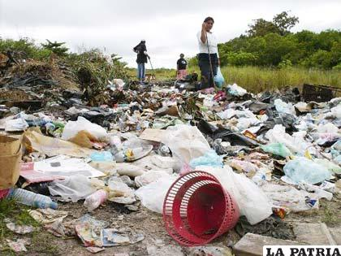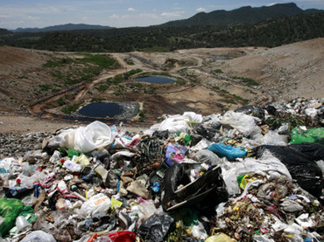

5. Medicinas. El monopolio farmacéutico que perjudica
El uso de medicamentos se ha extendido por el planeta, pero 2.000 millones de personas carecen casi totalmente de ellos cuando los necesitan. En la actualidad son pocos los países en las que las medicinas resultan asequibles para toda la población. Se han convertido en un material económico de elevado coste y su administración, y por los tanto sus beneficios, quedan en beneficio de los agentes empresariales de las multinacionales del sector. En ellas se hacen las investigaciones y los experimentos adecuados.
En ella se producen elemento que generan la salud en los enfermos. Y en esas empresas multinacional se acumulan las decisiones que afectan a millones de vida humanas.
Las deficiencias sanitarias es otro rasgo que supone una tremenda injusticia, cuando se toleran grandes lacras sanitarias que diezman la población y dejan secuelas duraderas en los que sobreviven. Tal acontece con las pestes, los contagios masivos, las deficiencias de hospitales y pobreza de médicos. Y sobre resulta hiriente para la humanidad la ambición mercantil de las empresas farmacéuticas internacionales cuando sus productos sanativos o preventivos se convierten en elementos monopolizados que se agotan en sus depósitos mientras en lugares remotos millones de hombres sufren o mueren por carecer de ellos.

Esa realizad es la que clama justicia y la promoción de un nuevo orden mundial en todo lo que se refiere a la supervivencia de los seres humanos. Mientras cientos de millones de personas usan con abundancia y oportunidad las medicinas, otros muchos millones de seres humanos mueren por carencia de ellas. Los Estados que no regulan la productividad de estos gigantes de la salud negociada como debieran, y toleran grandes lacras con perjuicio de quienes no puede acceder a ellos por pobreza, no cumplen con su deber promotor y ordenador de la sociedad..

La falta de acceso a medicamentos supone un factor limitante para una mejora real del estado de salud, un problema esencial, con múltiples efectos sociales, políticos y/o económicos. Según estimaciones de la Organización Mundial de la Salud (OMS), algo más de 2.000 millones de personas, un tercio de la población mundial, no tiene garantizado el acceso a medicamentos esenciales de calidad. Mientras que el 14% de la población consumimos el 80% de los medicamentos que se producen en el mundo y el 86% restante apenas alcanza a consumir un 20%.

Las causas del problema de la falta de acceso a medicamentos esenciales son múltiples y están interrelacionadas: bajos presupuestos públicos, altos precios, problemas de distribución, baja calidad, fluctuación en la producción, falta de investigación… El medicamento es un factor indispensable en el derecho a la salud y es responsabilidad de la ciudadanía y en especial de las personas e instituciones con poder de decisión, el promover iniciativas que conduzcan a un acceso equitativo y racional de la salud, y por tanto de los medicamentos.
El comercio internacional de los medicamentos se rige por las reglas de la Organización Mundial del Comercio (OMC) y todos los países miembros deben cumplir sus acuerdos. La OMC regula el sistema internacional de patentes destinado a proteger la propiedad intelectual y comercial. Quien posee la patente de un medicamento es el único que, generalmente durante 20 años, puede producirlo y fija el precio, que muchas veces es desorbitado y lo hace inaccesible para los países empobrecidos.
La industria farmacéutica justifica los altos precios por los elevados costes de la investigación y desarrollo de nuevos fármacos. Pero hay un amplio debate sobre el coste real que supone poner con éxito un medicamento en el mercado, y poca información que sea de dominio público. Se estima que de cada medicamento que compramos, casi el 40 % del coste es destinado a promoción y publicidad del mismo y únicamente el 10- 15% se destina a financiar su investigación y desarrollo.
De los medicamentos nuevos que salen al mercado, el 85% son medicamentos “Me-too” (ver cuadro siguiente) que representan la actividad “investigadora” principal de la industria farmacéutica. Del 15% restante (medicamentos realmente innovadores), las dos terceras partes las desarrolla el sistema público de EEUU.
Urge buscar soluciones que garanticen la salud pública sobre los intereses comerciales. En otras palabras, la salud básica de los pueblos no se debe dejar en manos del mercado en los países bien organizados.
Esenciales: Se consideran “esenciales” los que cubren las necesidades de atención de salud prioritarias de la población. Hoy la lista consta de unos 350 medicamentos.

Genéricos: Podría decirse que un “genérico” es la “marca blanca” de otro medicamento ya existente en el mercado, una réplica de idéntica calidad, eficacia y seguridad. Gracias a la competencia de los genéricos, el precio del tratamiento del VIH/SIDA se ha reducido de más de 10.000 dólares por paciente y año en el año 2000 a 150 dólares en 2012.

Me-too (Yo también): Los medicamentos “me-too” son versiones que ofrecen pequeñas variaciones de medicamentos existentes en el mercado, que generalmente no suponen una mejora terapéutica. Permiten a la industria farmacéutica vender nuevos fármacos “innecesarios” a precios mayores a los ya preexistentes.

Olvidados: Se consideran medicamentos “olvidados” a los necesarios para tratar las enfermedades “olvidadas”, como la malaria, las que afectan principalmente a personas sin apenas recursos económicos.

Huérfanos: Medicamentos “huérfanos” son aquellos utilizados en el tratamiento de enfermedades huérfanas o raras, las padecidas por un número muy reducido de personas en el mundo.

A la investigación de medicamentos olvidados y huérfanos se le dedica menos recursos porque produce menos beneficios económicos, aunque estos últimos tienen más apoyo institucional en los países económicamente desarrollados.

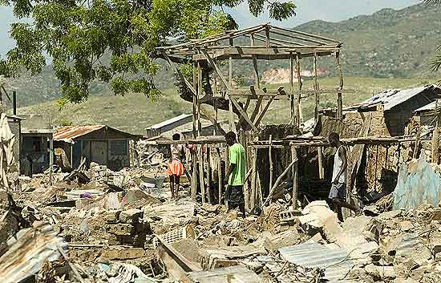
6 Violencia. Carencia de seguridad y delincuencia
Algo parecido se puede decir de la seguridad y del valor de la vida de todos los hombres y de cada uno de ellos. No puede quedar la vida a merced de las estructuras que defienden o sólo se preocupan por la seguridad de los ricos y abandonan a los pobres al azar o a la dependencia de los más fuertes y de los violentos. Una sociedad bien organizada mira por la vida de todos los ciudadanos, incluidos los más débiles, los mendigos, los enfermos, la huérfanos y los desprotegidos.
En los tiempos recientes, y probablemente en los venideros, la violencia no se centraliza sólo en las guerras, en el terrorismo, en los genocidios, que toda persona civilizada considera como atropello rechazable y como pecado contra la humanidad.
El exceso de población y la pobreza de amplias capas sociales, incluso en los países más desarrollados, fomenta climas de violencia que debe ser rechazados como sistema y perseguidos como delito y como crimen.
Los campos de la violencia son innumerables

- en la familia o fuera de ella: social, escolar, deportiva...
- con maltrato físico o con alcance psicológico: moral, vital, lesiva...
- infantil, juvenil, de ancianos, de adultos, de enfermos, de deficientes...
- de índole afectiva, convivencial, laboral, sexual, económica, religiosa...
- ocasional o persistente o duradera...
- de otros ámbitos o campos.

Los porcentajes y las frecuencia estadísticas varían por ámbito culturales y geográficos. Pero todos los países sacan cado año estadísticas que, e conjunto, resultan aterradoras: homicidios, robos, abusos, atropellos, maltratos, explotaciones, agresiones, trafico de informaciones sensibles, engaños, violaciones, y cientos de conceptos más se exponen públicamente para información y también para formación de los ciudadanos.

Hay ambientes en los que los delitos y crímenes se incrustan en la sociedad como hechos tan frecuentes que dejan de ser noticias. Y hay ambientes donde la tradición se organizan en formas más pacíficas, pero todos los habitantes saben que en cualquier momento puede saltar la noticia de una hecho delictivo, que hace exclamar a los habitantes "No hay derecho, que no nos dejen vivir en paz."

La delincuencia, motor de la violencia, es tema que preocupa a la sociedad actual, debido al aumento del delincuentes, los cuales se incrementan en sociedades necesitadas de satisfacer las necesidades básicas y con frecuencia estimuladas por la propaganda comercial engañosa. Incluso se incrementan cada vez más los delincuentes menores que actúan por imitación más que por necesidad.

La delincuencia más común es la llamada delincuencia menor, que normalmente es cometida por una persona o un grupo menor. Los delitos cometidos pueden ser de carácter menor o también llegar a ser graves y clasificados, pero no son de grandes proporciones, es decir, no son cometidas por grupos organizados ni planeadas para afectar en gran manera a la sociedad. Asaltos, hurtos, amenazas, fraudes, violaciones, vandalismo, deterioro en propiedad privadas o públicas, perturban la convivencia y son actos injustos e injustificables. Cuando estos hechos se hacen en forma de delitos de banda, cuando se vive de ellos y en medio de ellos, la perturbación social es mucho más grave que si son acciones ocasionales. Entonces la injusticia se convierte en la forma de vida y la injusticia es mucho mayor.

En muchos ambientes de países pobres la edad promediada del primer delito ha pasado de los 15 años a los 12 años como efecto de estructuras sociales en los que el delito se convierte en habitual. En Estados Unidos, uno de cada nueve niños han pasado por tribunales por acciones inciviles y perjudiciales. Y esa referencia se ver agravada cuando cuando tres de cada cinco delitos de menores son excusados por los progenitores como gesto de infravaloración de la situación

Se realizan investigaciones para detectar los factores que influyen en esas situaciones sociales que acontecen incluso en países en que la pobreza no es la explicación de los hechos. Se detecta que, además de la influencia de las escenas violentas en los modedios de comunicación y diversión, es la carencia de valores éticos en el entorno familiar, lo que más explica la situación.

De un estudio sobre el tema se destaca que "en cuanto a los castigos que existen hacia los delincuentes, destacan las multas y la prisión, que es el sistema aplicado en todos los países occidentales y en casi todo el mundo. Además, para los delitos más graves existe la pena de muerte en cien países. Desde el punto de vista psicológico y sociológico, estos castigos no son efectivos, debido a que siempre existe la tendencia al aumento de la delincuencia, a pesar de que el castigo siempre se ha aplicado. Los estudios sobre criminología, sostienen que para frenar la delincuencia, se debe someter a los individuos a tratamientos sicológicos, educativos, y emplear métodos efectivos para reinsertarlos en la sociedad. En el caso de niños con padres privados de libertad, se espera que puedan ser incluidos en hogares, lo que disminuirá su tendencia a delinquir"

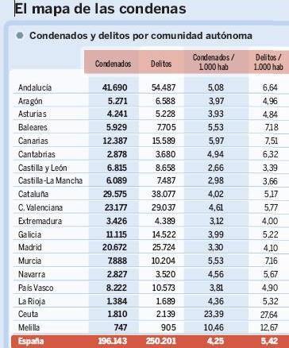
España. primer año del siglo XXI

3. Más injusticias que perturban la vida humana
La enumeración resultaría interminable y cada motivo de alteración vital nos hace pensar que la injusticia acecha a los hombres en todos los ambientes y en todos los estados y edades.

- Discriminación racial y violencia interracial, inspirada en ambientes racistas.
- Discriminación sexual y desconsideración hacia la mujer en la sociedad.
- La mala o insuficiente escolarización y el analfabetismo o incultura juvenil.
- La opresión en la elección de profesión, de matrimonio, de vivienda.
- La coacción comercial y engaños planificados en la sociedad de consumo salvaje.
- Los atentados a la libertad y la capacidad de elegir del ser inteligente.
- La ausencia de protección a la maternidad o la posible disgregación familiar.
- La destrucción del ambiente familiar biparental sano y equilibrado.
- La manipulación religiosa, la delincuencia espiritual y los integrismos religiosos.
- La represión y marginación de los emigrantes, de los desplazados o refugiados.
- La urbanización masiva en entornos fríos sin contacto con la naturaleza vegetal o animal.
- La destrucción de bosques, selvas, medios acuáticos, mares, océanos, ríos....
- La manipulación de las fuentes de energía en beneficio de minorías.
- La negación de la igualdad de oportunidades en los grupos homogéneos.
- La tolerancia social de juegos infantiles y juveniles basados en rivalidad y violencia.

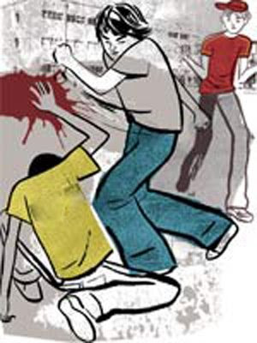

Terminamos con otros tres recuerdos de injusticias estructurales, que con frecuencia claman venganza al cielo, por la crueldad que representa el mantenimiento

a) Abuso de pobres refugiados

Son 200 millones de personas los tienen el doloroso título de refugiados de guerra en los cinco continentes. Y son más de 1100 millones los seres humanos que no trabajan en la localidad en que nacieron, teniendo de convertirse y desplazados, situación dolorosa cuando deben trasladarse a ambientes culturales diferentes con lenguas, tradiciones y formas sociales diferentes.

La búsqueda de supervivencia fuera del propio ambiente es frutos de la penuria asfixiante de los propios lugares de nacimiento. Si hace cien años en casi todos los lugares había recursos suficiente de existencia si se explotaban los recursos locales, en una sociedad en la que deben sobrevivir siete mil millones de personas eso ya no es posible y cada vez lo será menos. La inmigración es sin duda un problema que en sus entrañas acoge diversos factores que la hacen posible y necesaria en la mayoría de casos; existe una inmigración en busca de mejora de situación

. Y hay otra creciente en busca de supervivencia. No es que en el mundo falten alimentos. Lo que falta es organización. Los Estados y los organismos que influyen en la marcha del mundo tienen que hacer una fuerte revisión de sus estrategias, pues en los años venideros el problema de la insuficiencia se va a ir aumentando

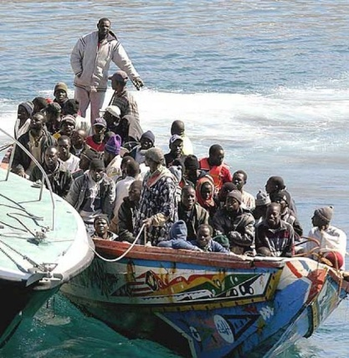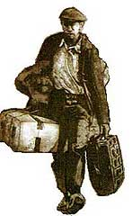

Hay que replantearse determinadas lacras que puede surgir en determinados lugares cuando el gobierno es prepotente y se orienta a la promoción de riqueza destinada para unos pocos. Entre las causas o peligros podemos señalar tres errores que origina masivos desplazamientos e injustas limitaciones en la capacidad de planificar la producción de la riqueza.

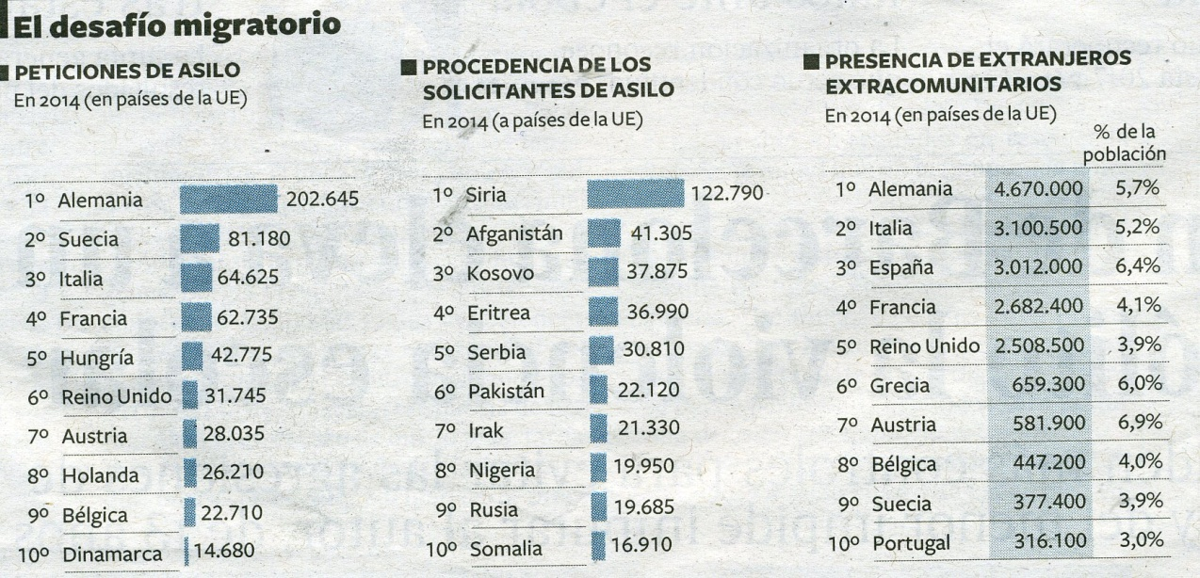
Emigrantes hacia Europa en la segunda década del siglo XXI

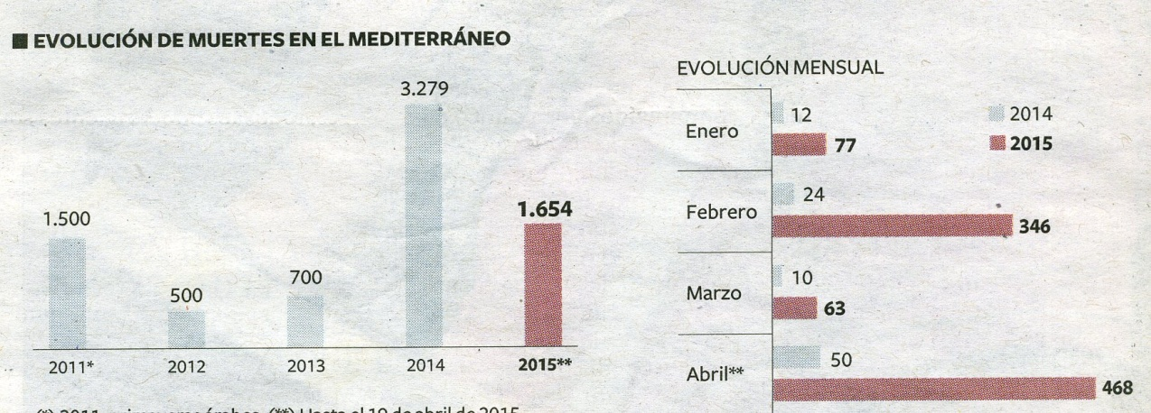

b) El comercio salvaje empobrecedor

En el mundo moderno, el desarrollo este condicionado por las formas de producción (industria), las de distribución (comercio) y de consumo (sociedad de bien estar). La justicia queda mediatiza por las nuevas formas como el neocapitalismo y los imperios mercantiles son prioritarias en la sociedad internacional e intercomunicada.

- Los monocultivos mercantiles. Constituyen un sistema de fuertes beneficios para las empresas que organizan grandes extensiones de un producto comercialmente interesantes (cacao, café, frutas determinadas, etc. y dificultan o impiden del todo los productos variados de cultivos familiares o locales de subsistencia en una localidad o región. Exportan cantidades masivas del producto monopolizado en terrenos absorbidos y se desinteresan del perjuicio que se origina en poblaciones de la región que carecen de terrenos de cultivo o de ganadería y han vivido tradicionalmente de sus cultivos variados y locales.

Las empresas explotadoras tienes sus dirigentes lejanos, que solo organizan el comercio a distancia y proceden como lo que son explotadoras de oportunidades. Ellas mejoran los cultivos con abonos, con sistemas rentables de riegos y con maquinaria agrícola que desplaza manos de obra tradicional.

En esos sistema se producen grandes beneficios a consta de grande perjuicios. Si algún beneficio se reparte, es en forma de soborno y tiene la intención de lograr chantajes para las autoridades locales que toleran el sistema, dejando marginada y hambrienta a la mayor parte de la población. El que maneja los hilos del a riqueza desde lejos poco propicio está a sentir compasión ante los que a distancia sufren.

- Los monopolios de materias primas. Destrozan la solidaridad humana. Es el caso de las maderas nobles que originan la deforestación de extensas regiones selváticas necesarias para la oxigenación de los climas y que disminuyen o anulan la normalidad de la vida en determinadas regiones que se prestan al abuso de su exclusivo aprovechamiento.
Así acontece con las pieles de algunos animales o con otros productos selectos como las perlas, los corales, los diamantes, el oro y ciertos minerales como el coltán. El coltán es un símbolo reciente de ese afán de monopolio y de comercio violento, ya que es producto necesario para los instrumentos electrónicos que hoy invaden el mundo: teléfonos móviles, pantallas de plasma, ordenadores de generaciones últimas .

El coltan o coltán es una mezcla de los minerales columbita (una mena de columbio o niobio) y tantalita (una mena de tantalio). El coltán es de color gris metálico oscuro como es el corazón humano que explota a los que en el Congo los sacas de las entrañas de la tierra. Sabemos, por tanto, para qué se usa y sabemos de dónde se extrae. Pero en general, no sabemos la violencia que se ejerce para conseguirlo y la vida que se gasta en los pocos lugares en que se centraliza su extracción

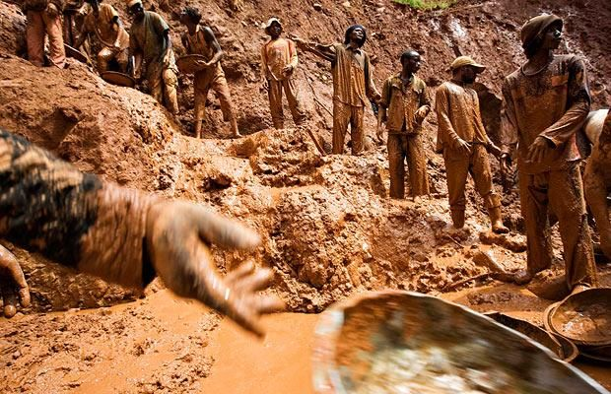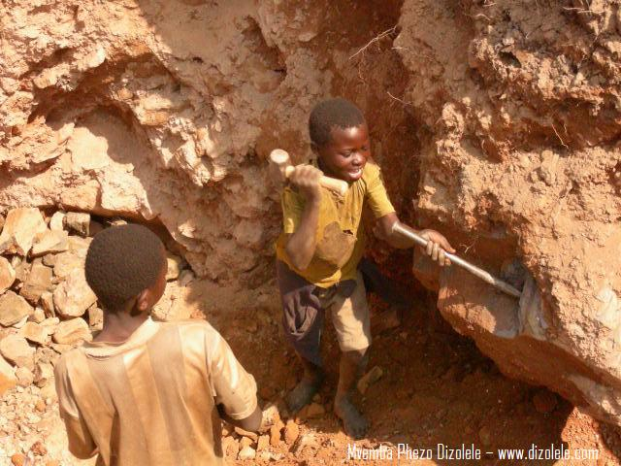

La mayoría ignora que su consecución genera violencia cruel, muerte frecuente y a veces exterminio de poblaciones que estorban su extracción y su fácil comercialización. La palabra coltán es una abreviatura de columbita-tantalita. Resulta más caro que el oro y las perlas, pero es mucho más rentable y por lo tanto envidiado.

Más de una persona honesta de los países desarrollados miraría su instrumento electrónico con pena si conociera cómo se ha producido su artilugio y la posibilidad de que sus comunicaciones resultan tan rápidas y eficaces

- Los precios en la multinacionales. En el mundo del comercio internacional los grandes centros de decisión no se hallan en los lugares de cultivos de los productos cuya distribución ellas controlan. El precio del café, del cacao, del marfil, del oro, del aceite o del petróleo se determinan en Nueva York, en Londres, en Tokio, en Bruselas y en Seúl. Y dentro de poco en Pekín y en Rio de Janeiro. Y su nivel no se determina por el esfuerzo que supone la producción de las materias y el traslado de las mercancías, sino por los acuerdos y los intereses de las superempresas que producen, transportan y distribuyen por el mundo desarrollado esos productos.

Resulta sorprendente lo que esos productos mueven en dinero en el mercando normal de consumo y la parte ínfima que llega al productor del precio que abona el consumidor. Cuando se comparan cantidades surge la conciencia de un desacierto o de una explotación de la gente pobre. Algunas sociedades o personas sensibles a lo que debe ser un comercio justo crean redes, hoy por hoy minoritarias, en luchar por del precio justo, más con miras a sensibilizar a los consumidores que porque resulten más concordes con la justicia.

c) El acoso, laboral o escolar, y los chantajes

Acoso (buiying - escolar- o mobbing - laboral) significa lesión a la dignidad y seguridad, tanto en los lugares de trabajo o de convivencia, como en la familia, en el ámbito escolar y en las zonas de esparcimiento y descanso. Es frecuente por desgracia el abuso que personas fuertes y nada sensibles ejercen sobre otras débiles o acorraladas por ataques compartidos. Los acosadores, seres radicalmente injustos, movidos por prejuicios de raza, sexo, nivel, soberbia, capacidad de mando o, por simple agresividad y diversión, que rayan en la psicopatía, generan opresión en víctimas que por lo general no pueden defenderse ni responder con medidas similares.

Abusos y atropellos siempre se darán en la población humana. Pero sistemas de acorralamiento y de maltrato sistematizados y considerados como tolerables se ha ido desarrollando en las sociedades masificadas. Ser requiere en esos ambientes protagonistas valerosos decididos a reclamar el respeto para todos y enfrentarse con quienes hagan del sufrimiento ajeno una diversión propia. Si se da en el mundo laboral debe perseguirse como explotación de indefensos. Si se dan en ambientes escolares han reprimirse como parásitos antieducativos. Y si se dan en ambientes de diversión y de juego habrá que considerarlos como enfermedad que debe ser prevenida en lo posible y tratada clínicamente como fórmula de urgencia.

Conviene recordar que los medios de comunicación social modernos se presentan a incrementar los efectos negativos de esta enfermedad. Y será necesario prevenir a los hijos y a los alumnos para que no caigan ingenuamente en las redes de personas enfermas, que tales son con frecuencia los acosadores, las cuales gozan haciendo daño a la fama y a la dignidad de las personas acosadas, sobre todo en tiempos de infancia indefensa y de adolescencia ingenua.
La excesiva e imprudente actividad informática e internética, con su exuberante panorama de cauces de comunicación, y sus insaciables ofertas de progresismo, se prestan a que , además de las comunicaciones pacíficas, se multipliquen los excesos, abusos y atropellos para las personas débiles o enfermizas.

El anonimato de la distancia y la facilidad para disimular la identidad de los que se relacionan abren el riesgo de la deshumanización de interrelación en medio de las grandes masas que usas esos cauces. Y se multipliquen los acosos y las ofensas. Muchas personas se convierten en lobos voraces de nuevas experiencias y trascienden las fronteras de la dignidad y de la sinceridad.

Los educadores , y los evangelizadores, tienen que tener en cuenta estos riesgos y prevenir los atropellos. Dos de cada tres abusos de acosadores se apoyan en el anonimato y en la esperanza de no ser identificados para no recibir sanción, vergüenza o deshonor.

Conviene recordar que este riesgo, y los múltiples campos y objetivos que se puede convertir en formas de acoso, tienen la tecnología como vehículo. Los que buscan robo pecuniarios y los que se mueven por desajustes sexuales, que reclaman la clandestinidad más que los demás, constituyen más de la mitad de los abusos que se producen en los ambientes desarrollados.

Cualquiera que se halle actualizado en comunicación informática sabe lo que es la robótica, la domótica, la ergótica, la ludótica, la ofimática y muchos más campos que se expresan ya con el sufijo "tica", que alude al soporte tecnológico a distancia para garantizar la discreción y la rapidez en la comunicación. Que haya desequilibrados en todos esos campos no tiene nada de extraordinario. Pero que existan personas que dudan de lo que significan de progreso y lo que implican para una futura y rápida transformación de la sociedad es más de admirar. Las transformaciones son irreversibles. Ignorarlas es suicidad. Lo inteligente está en adaptarse con control de la tecnología, para que no sea la tecnología la que rija las vida y las transformaciones del hombre.

Y por si fuera poca la tentación de usarlo para algunas desviaciones, la explosión de la telefonía móvil fácil y asequible que se ha dado en la última media docena de años estimula el que haya que tener un cuidado especial con las conexiones que se establecen y sobre todo las que se admiten.

De los siete mil millones de habitantes, sólo un 10 % está libre de una dependencia exagerada de la energía eléctrica. Es decir 700 millones se siente suficientemente vivos con la energía luminosa del sol: vive cuando amanece y duerme cuando anochece. Y dos tercio de la población cuenta con masivas posibilidades para usar la comunicación tecnológica; es decir, que unos 4.000 millones de seres humanos pueden ser víctimas de algún chantaje por via electrónica y por lo tanto ser también protagonistas activos o pasivos de algún desorden en este sentido.

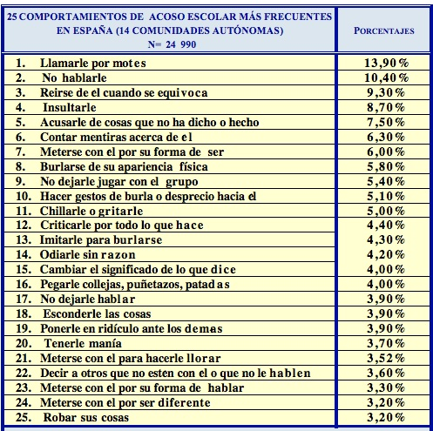
4. Las injusticias claman venganza al cielo
A veces, nos preguntamos: ¿Por qué es tan injusto y cruel el mundo? Y con frecuencia es algo que no sabemos cómo responder, porque hay actos crueles que resultan incomprensibles, aunque se den en determinados lugares del mundo o hayan sido prácticas en historia de la humanidad..
Podemos citar diez ejemplos con imágenes que dicen más que las palabras, pero que nos hacen entender que algo falla en quienes realizan o defienden semejantes actitudes o comportamientos

1 Guerras masivas y guerras locales

Pero en definitiva, guerras y más guerras, lo que significa muerte, dolor, destrucción, angustia, y mucha más muerte. La guerra es la máxima injusticia, pues hasta los vencedores asiente el zarpazo fe la pérdida

Sin pretender explicaciones sociológicas y respetando la diversidad de alternativas cristianas, quedan claros en la doctrina evangélica sobre la guerra determinados principios que, en una buena educación moral y espiritual de la personas es preciso recordar siempre.
- La guerra es mala por sí misma, al ser una acción dolorosa y desestructurada. Nunca puede ser querida por Dios. Ningún bien puede justificar la guerra ofensiva para conquistar terrenos, riquezas o poder sobre los demás.

- A veces se puede admitir la guerra defensiva, si valores superiores a los daños lo justifican. Tales valores pueden ser la libertad, la familia, la dignidad, la misma fe y el culto de la comunidad a la que se pertenece. Si los bienes son superiores a los males uno puede, o tal vez debe, defenderse.

El problema insoluble es determinar categóricamente si los bienes son superiores a los males. Y eso corresponde a la conciencia, unas veces individual (el soldado en el campo de batalla) y otras veces colectivas (obediencia debida).

- Aun en el caso de que se admita la guerra justa, ella tiene los límites que impone la caridad, la prudencia y la conciencia. Se debe asumir la defensa de la justicia, pero no la opresión del vencido. Incluso en la caso de la victoria, la ética exige evitar el abuso del vencido.

- Es inmoral radicalmente el uso abusivo o innecesario de las armas (bombardeos, destrucciones). Y en la acción bélica, ni la lujuria, ni el asesinato, ni el robo, no el desprecio, ni la impiedad ni la blasfemia dejan de ser ofensas graves a Dios en el fragor del combate.

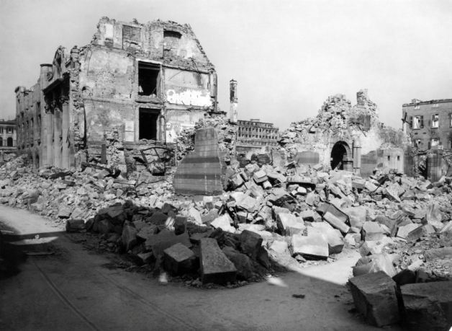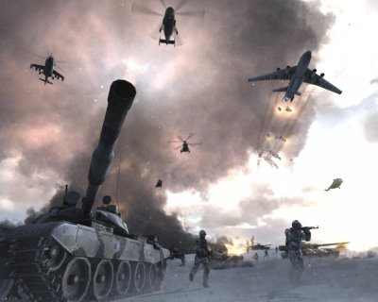
Lugares en guerra al comienzo del siglo XXI

Consecuencias para la justicia de estos principios

- El servicio militar y la profesión de las armas es admisible en cuanto es un servicio social de orden y de protección, en cuanto garantiza la conservación de bienes comunes superiores, en cuanto puede resultar una estructura de protección, prevención, apoyo social o garantía del cumplimiento de la ley. Pero ejercer la profesión militar por el placer de ejercer la violencia o la represión es inmoral.
- Determinadas prácticas frecuentes por desgracia en las sociedades modernas no están de acuerdo con estos objetivos. Algunas pueden citarse: producir armas como negocio o rentabilidad económica y vender sin escrúpulos tales productos por interés de lucro a personas, grupos o sociedades injustas; competir en capacidad de armamento sin motivo con otros grupos o naciones para ostentar poderío militar que resulte protector del poder económico; investigar o experimentar en armamento para producir mayor perjuicio y mortalidad cuando llegue el momento de usarlo; exigir el servicio militar obligatorio a personas que en conciencia consideran malvado el aprendizaje y el uso de armas mortíferas.
En guerra o fuera de ellas es radicalmente inmoral prohibir por leyes coercitivas el declararse objetor de conciencia ante esas exigencias; abusar del vencido expoliando, oprimiendo o reprimiendo en virtud de la victoria obtenida; usar escudos humanos; enviar a niños, menores y civiles como soldados obligados, promover ataques de destrucción masiva e indiscriminada, tolerar desde el mando tantas aberraciones que por desgracia son frecuentes en los usos bélicos, en genocidios y exterminios aberrantes.

Todo esto nos lleva a plantear la posibilidad de que una guerra sea justa y por lo tanto pueda ser admitida por una conciencia cristiana

Ante la objeción de que el amor cristiano se opone siempre a las guerras, S. Agustín responde: "Si la doctrina cristiana inculpara todas las guerras, el consejo más saludable para los que viven según el Evangelio sería que abandonasen las armas y se dejaran del todo de milicias. Mas a ellos les fue y se dejaran del todo de milicias. Mas a ellos les fue dicho (Lc. 3. 14): "A nadie ofendáis; os basta con vuestro estipendio".

En los tiempos actuales, y en los futuros, la existencia de armas especialmente mortíferas, físicas, químicas o biológicas, plantean problemas nuevos para hacer juicios sobre la guerra. El Concilio Vaticano decía:"Todo esto nos obliga a examinar la guerra con un criterio absolutamente nuevo. Sepan los hombres de este tiempo que han de dar grave cuenta de sus actividades bélicas. Pues el curso de los siglos futuros depende mucho de sus decisiones actuales. Teniendo en cuenta todo esto, este Santo Concilio, haciendo suyas las condenaciones de la guerra total formuladas por los recientes Sumos Pontífices, declara: Toda acción bélica que lleva indistintamente a la destrucción de ciudades enteras o de grandes regiones con sus habitantes, es un crimen contra Dios y contra el hombre mismo, que ha de ser condenado con firmeza y sin vacilar." (Gaudium et Spes 80

2. Terrorismo y actos violentos

Terrorismo es el uso sistemático del terror para coaccionar a sociedades o gobiernos, o a personas particulares, utilizado por determinadas actividades violentas en las que se ponen en juego las vida de personas inocentes: explosiones, amenazas, chantajes, secuestros, violaciones, mutilaciones, etc.

Es un sistema coactivo que quita la libertad, origina graves perturbaciones personales y sociales, destruye la convivencia, elude la negociación justa, se mantiene con frecuentes muertes.

Por elevados y nobles que sean los objetivos, incluidos los patrióticos y los religiosos, difícilmente el terrorismo se podrá justificar en conciencia o ser mirada como necesidad defensiva.. Por eso se debe considerar siempre grave violación del a justicia, que otorga a todos los seres humanos el derecho a la paz, a la seguridad y la libertad.

El terrorismo es particularmente destructivo cuando lo prácticas gobernantes que tiene por misión garantizar el orden y pretenden conseguir con el desorden de la violencia. Se llama entonces terrorismo de Estado. La misma palabra «terrorismo» tiene fuertes connotaciones inhumanas y genera elevada carga emocional que impide nada que pueda llevar a la justa paz y al orden adaptado a la libertad y la dignidad de los seres humanos.

Es frecuente confundir el terrorismo con la resistencia defensiva cuando es justa, pues los poderes públicos, sobre todo dictatoriales, tienden a denominar terroristas a todos los rebeldes. incluso se hallan asistidos por el derecho a defenderse del injusto agresor. Por eso hay que despolitizar los juicios de valor cuando se trata de grupos llamados terroristas y analizar las motivaciones y sobre todo los procedimientos de actuación.

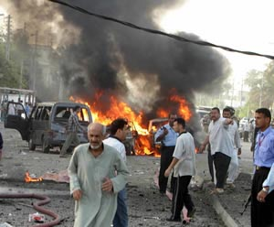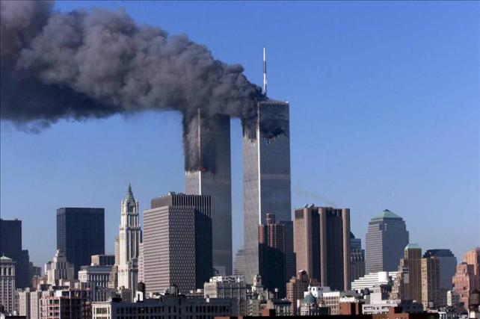

3. Genocidios y masacres masivas

Especial violación de la justicia y del derecho a la vida tiene el concepto que suele estar definido en las naciones como "crimen contra la humanidad", por ser el "exterminio sistemático, total o parcial, de un grupo social de personas, cuya motivación principal son las diferencias de nacionalidad, raza, religión y diferencias étnicas, principalmente".

El genocidio es malvado en su misma esencia, pues implica el exterminio injusto y aberrante de grupos humanos y supone la acumulación masiva de homicidios, que nunca pueden ser considerados hechos irremediables y pueden prescribir en su responsabilidad ante Dios y ante los hombres.

El término genocidio (matar, occidere y genos, grupo humano) fue creado por Raphael Lemkin, abogado polaco judío y consejero del Departamento de Guerra de los Estados Unidos durante la Segunda Guerra Mundial. Aplicado inicialmente al exterminio de los judíos por el sistema nazi de centroeuropa se extendió o otros hechos similares del pasado y del presente.

En la Historia hubo muchos, comenzando por el de los cananeos que relata el Pentateuco y se pretendía explicar, más que justificar, en conformidad con la voluntad del Dios de Israel y en virtud una guerra llamada santa y de un anatema religioso.
Después se dieron a lo largo de la historia, como los que tuvieron lugar en el Imperio Romano en algunas regiones conquistad, los que acontecieron ante la llegada de los pueblos bárbaros en la Alta Edad Media o los que arrasaron Europa central en las guerras religiosas de la Edad moderna o en América del Norte y Australia por lo colonos ingleses.

Algunos ejemplos más reciente fueron:

- Genocidio de Armenia, también llamado holocausto armenio o en armenio (Medz Yeghern,) "Gran Crimen". Comenzó con la deportación forzosa y exterminio de un número indeterminado de civiles armenios, calculado aproximadamente entre un millón y medio y 2 millones de personas, por el gobierno de los Jóvenes Turcos en el Imperio otomano, desde 1915 hasta 1923.

- Genocidio en Ucrania, también llamado Holocausto ucraniano, Holodomor o Golodomor (en ucraniano: Голодомор, "matar de hambre"), que fue el nombre atribuido a la hambruna provocada por el régimen estalinista, que asoló el territorio de la República Socialista Soviética de Ucrania, durante los años de 1932-1933, en la cual habrían muerto de hambre entre 3 y 10 millones de personas, dirigido por Iosé Stalin.

- Genocidio de los judíos, también llamado Holocausto, técnicamente también se le conoce, siguiendo la propia terminología del Estado nazi, como Solución Final o Shoah (en alemán, Endlösung) de la cuestión judía: fue el intento de aniquilar totalmente a la población judía de Europa, que culminó con la muerte de entre 3 y 5 millones de judíos, dirigido por Adolf Hitler. Aunque también se mezclaron con los judios cientos de miles de polacos, gitanos, húngaros y otras minorías no arias. Entre los métodos utilizados estuvieron la asfixia por gas venenoso, los disparos, el ahorcamiento, los golpes, el hambre y los trabajos forzados en los campos de concentración

- Genocidio de Camboya: ejecución de cerca de 2 millones de personas entre 1975 y 1979, por el régimen comunista de los Khmers rouges o Khmers Khorn (Jemeres rojos), dirigido por Pol Pot.

- Genocidio en Ruanda: fue una masacre cometida por el grupo étnico mayoritario del gobierno, los Hutus, contra los Tutsis, una ejecución de cerca de 1 millón de personas, se produjo en 1994.

- Genocidio en Bosnia: ocurrió en la ciudad de Srebrenica en 1995 con la masacre de miles de musulmanes bosnios y fue perpetrada por el Ejército Bosnio de Serbia.

4. La explotación de niños esclavos

Existe tanta pobreza en ambientes en los que niños inmaduros son explotados de la forma más cruel y repugnante. Los datos dejan una impresión aterradora. Y resultan increíblemente crueles en la sociedad actual que se jacta de progreso y de protección especial de la infancia, con organismos internacionales como la UNICEF y ONGs especialmente protectoras del a infancia

Hay gente que ayuda a los demás y gente que pasa de todo y no hace nada por intentar ayudar a los más necesitados . En el mundo se calculan unos 200 millones de niños que trabajan antes de los 14 años. Y son alrededor de 80 millones los que son de alguna manera explotados laboralmente antes de los 12 años . De alguna forma son esclavos, a veces irremediables ante la penuria del hogar en que han nacido y se ve imposibilitado de ofrecerles alimentos, vestido y sanidad adecuada

Entre los 6 y los 13 años son considerados esclavos los que, por compra a la familia o por secuestro, son empleados en minas para extraer carbón o en terrenos insalubres para manejar materias toxicas, con total desprecio por sus vidas y su salud. Con frecuencia se desenvuelven sin apenas alimentación suficiente o vestido adecuado. Se les usa como niños de la guerra, como encargados de transporte de explosivos o incluso como kamikaces inconscientes de lo que hacen.

Lo peor es la explotación sexual para lograr rentabilidad económica de pederastas aficionados al turismo sexual en el más repugnante e impensable oficio de explotación infantil. Doce países de Africa y 15 de Asia cuentan con servicios publicitados de atractivos eróticos soportado por trabajadores del sexo menores de edad.

En diversas datos estadísticos que se ofrecen en páginas web se calculan datos verdaderamente increíbles
- Trata infantil: Cada año 1,2 millones de menores son víctimas del tráfico infantil; es decir de compraventa de niños para la adopción. Es un negocio que mueve al año 23.500 millones de €.
- Explotación sexual con fines comerciales: 1,8 millones de menores en todo el mundo están siendo cada año explotados sexualmente con fines comerciales, antes de los 14 años. Especial caso el de las niñas, por cuya virginidad se negocian precios más elevados.

- Trabajo infantil forzoso por endeudamiento: Decenas de millones de niños en el mundo trabajan para pagar a usureros las deudas de sus familias, en ambientes miserables

- Trabajo forzoso en la mina: En África occidental, 200.000 menores trabajan en minas y canteras de oro. Constituyen más de un tercio del total de la mano de obra

- Trabajo forzoso en la mina: En África occidental, 200.000 menores trabajan en minas y canteras de oro. Constituyen más de un tercio del total de la mano de obra

- Trabajo forzoso en la agricultura: 132 millones de niños y niñas menores de 15 años, algunos - Trabajo forzoso en la mina: En África occidental, 200.000 menores trabajan en minas y canteras de oro. Constituyen más de un tercio del total de la mano de obra en régimen de esclavitud, incluidas las cadenas que impiden la huida, trabajan en este sector.
- Niños soldados o /combatientes de primera fila son unos 300.000. Incluso son niños y niñas menores de 15 años están relacionados de algún modo con las fuerzas armadas, como peones ellos y como asistentas sexuales ellas. Algunos tienen tan solo 7 años.

- El Matrimonio infantil forzoso afecta a 14 millones de niñas cada año. Son adolescentes que dan a luNiños soldados o /combatientes de primera fila son unos 300.000. Incluso son niños y niñas menores de 15 años están relacionados de algún modo con las fuerzas armadas, como peones ellos y como asistentas sexuales ellas. Algunos tienen tan solo 7 añosz cada año. Son 100 millones de niñas las que contraerán matrimonio antes de cumplir los 18 durante la próxima década, la gran mayoría en países de cultura islámica.

- Esclavitud doméstica: Los menores trabajadores domésticos, en su mayoría niñas, sufren castigos extremos como golpes con planchas ardiendo, flagelaciones y quemaduras con agua hirviendo en sus cuerpos por obligación.

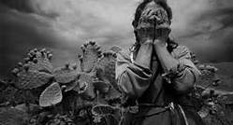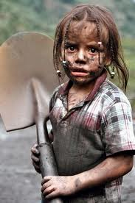
5 Infanticidio y aborto

Relacionado con la esclavitud de niños se halla también todo el tema del infanticidio y del aborto, crímenes especial por afectar a seres indefensos.

El infanticidio implica la muerta intencional del niño o de la niña en el momento del parto, cuando no es aceptado por la parturienta y con más frecuencia por el entorno familiar o social que trata de eliminar así un comensal más, para regodeo de Teodoro Malthus, según su lema en el "Ensayo sobre la población humana".

Fueron 300 millones de niñas las que fueron eliminadas, en las dos década más crueles del sistema social chino en los años posteriores del gobierno comunista de Mao-tse-tung. Respondieron tales prácticas al temor al castigo ante leyes represivas de la natalidad y a las prácticas de los sistemas maoístas, los más bestiales que se recuerdan en la humanidad. Sobre todo en las zonas rurales, el sistema se aplicó a rajatabla. Y ello supuso que el año 2000 se calculaba que la población masculina en la China de la nueva era superaba en unos 250 millones a la masculina, con todo lo que eso significa sociológicamente.

Del aborto jamás se podrán conseguir datos estadísticos. Serían aterradores si documentaran estas reflexiones estadísticas sobre los millones de seres humanos que han desaparecido en el vientre materno en el primer mes, en el segundo y hasta el octavo o noveno de su existencia como seres vivos y antes de asomar al mundo de los ciudadanos y ciudadanas exterminadores sin escrúpulos. Nada importaría los métodos de prevención del embarazo para la justicia. Pero ver en un montón los 25.000 abortos del Dr Nathanson sería horroroso.

Siendo al aborto normalizado legalmente en la mayor parte de los países del mundo, al menos en los primeros 2, 3, 4 o 5 meses de la gestación, la eliminación de seres vivos, diferentes de la madre por más que se pretenda justificar la medida, ofrece datos de la mortalidad intencionada que resultan repugnantes.
Es algo que verdaderamente clama al cielo y reclama un conversión humana urgente, para facilitar la prevención de la gestación y para rechazar la interrupción de la vida del ser humano una vez que se halla en camino.

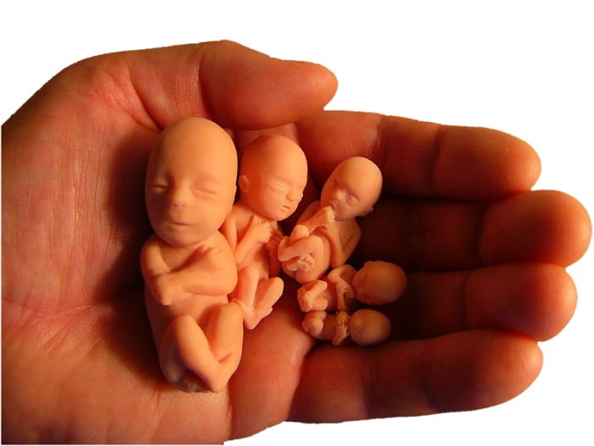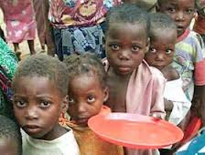
6. Trata de blancas. Prostitución

Son 320 millones las mujeres de todas las edades, de los 13 a los 60 años, que son consideradas como mercancías sexuales, o mercaderes de su propio cuerpo para obtener algún beneficio pecuniario o económico. Y lo peor de este triste negocio es que las dos terceras partes de ellas se encuentran atadas a redes de proxenetas que se llevan el mayor beneficio e incluso disponen de la vida y de las opciones de semejantes esclavas de sus penosas situaciones.

La prostitución rebaja a la mujer a situación de objeto y separa rabiosamente a varones y mujeres, a unos como dominantes y a otras como objetos de transación vergonzosa que se realiza sin dignidad. La prostitución es sistema derivado del machismo histórico que consideró a la mujer dependiente y degrada sus posibilidades de dignidad y de autonomía

Tiene efectos destructivos en la persona que la ejerce por cuanto pone precio a su cuerpo y lo entrega fuera de los valores del amor y de la libertad. Si a veces la prostitución aparece como una solución a la pobreza femenina, se convierte un triste recursos. Se ejerce fuera de los valores elevados del ser humano. Y relega a la mujer a una situación vergonzante, que debe ser rechazada, al margen incluso de los graves riesgos sanitarios que conlleva el sexo salvaje que con frecuencia termina pasando facturas i de males irreparables.

La mujer que ejerce la prostitución refleja una situación de esclavitud y de vergüenza. Y el que abusa de ella y de sus necesidad se convierte en un tirano cínico y cruel alejado de los valores que dignifican al ser humano. Abusa de su superioridad fugaz y comete el atropello de explotar a la esclava que nunca puede ni debe ser un objeto de mercado.
Nadie que acuda a esos servicios sexuales quisiera que su madre o su hija estuvieran en ese lugar y con esa función, al menos si es una persona normal.

El drama de los millones y millones de mujeres en esa situación no es una cosa baladí, como a veces se considera. Es un drama social que debe mover a todos los responsable a buscar cauces para conseguir el respeto, la libertad, la salud y la dignidad de quienes se hallen en tal situación por dependencia irremediable o por necesidad desesperada.
Es inaceptable que se tolere la prostitución como oficio, bajo el postulado estúpido de que los varones tienes derechos a satisfacer ”necesidades sexuales irreprimibles" y defender que es preciso crear cauces de satisfacción que eviten un incremento de violaciones en la sociedad y de atropellos bajo los impulsos reproductores.
Es el presupuesto que justifica la explotación de las pobres prostitutas, entre las que muy pocas, si hay alguna, no desean salir de su situación si contaran con recursos para ser libres, vivir el amor de verdad y sentir el gozo de la maternidad como fruto de la libertad y de la dignidad.

El pretendido derecho a saciar los impulsos no puede conducir a comprender, fomentar y tolerar la actividad de los "empresarios de prostíbulos", de la misma manera que los deseo de venganza en las personas explotadas con ofensas no pueden justificar la muerte fácil de los ofensores o el afán de dinero de unos padres indigentes nunca puede justificar la venta de los hijos y de las hijas a los traficantes de esclavos.

En la mayor parte de los países la lacra de la tolerancia en este campo origina una verdadera industria mercantil del sexo y se considera a los proxenetas, no como delincuentes repugnantes sino como empresarios hábiles, como si el explotar mujeres necesitadas pudiera ser equivalente a vender prendas de vestir. En los tiempos actuales, de libertad sexual y de nuevos modos de valorar el sexo, la actividad de la prostitución se ha convertido en industria que genera amplios beneficios sin ser actividad vergonzosa, a pesar de que se apoyan en la humillación de millones de mujeres inicuamente explotadas.

Si eso no es más bien un crimen que clama venganza al cielo, difícilmente se puede encontrar otro campo de mayor indignidad ni más rechazable.

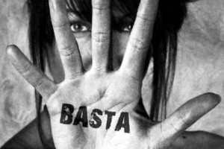

7. Muchos más tipos de crímenes claman justicia

Podemos citar otros campos que también crean situaciones de injusticia hiriente, de difícil corrección, pero presentes en el mundo. El sólo hecho de recordarlos no pone en el camino de entender lo que en el mundo falta de sensibilidad y de justicia.

- Mutilaciones, como la ablación del clítoris de niñas de amplias zonas de Africa islámica, y la consiguiente limitación de la vida sexual de la mujer de esos entornos.
- El tráfico de órganos y los asesinatos secretos de personas, sobre todo niños y jóvenes, para contar con ellos, o simplemente la existencia de la pena de muerte, como en China, y la extracción de órganos inmediata para trasplantes.
- Las Discriminaciones raciales o culturales y las injustas normativas para ejercicios profesionales que reclaman condiciones artificiales en beneficios de minorías
- El mercado de influencias o de sobornos y privilegios de clases privilegiadas que se mantienen por tradiciones inaceptables o por intereses protegidos.
- Conservación de ritos, hábitos o actividades tradicionales injustas y con frecuencia hirientes para el natural derecho de igualdad de oportunidades en una sociedad democrática
- Desprotección de personas débiles, ancianas o desajustadas, llegando incluso a la práctica de diferencias de trato o incluso de la eutanasia activa.
- Promoción de culturas discriminadoras por el sexo, por la edad o por la raza creando sistemas sociales clasistas y ajenos a los pactos internacionales defensores de la igualdad humana ante la ley, la vida, la salud o la protección jurídica.

Si estas siete referencias las completamos con otras no menos hirientes, pero de amplia extensión, podemos dejar retratado el mapa de las principales formas de explotación que se dan en el mundo. Estas tres que se ponen a continuación terminan de reflejar el mapa de los sufrimientos de los seres inocentes del mundo actual.

- Las sectas pseudorreligiosas. Una alteración de la mente y del espíritu.

La influencia de las sectas, muchas de ellas derivadas de varias confesiones religiosas tradicionales y milenarias. Se calcula que las sectas abarcan a unas doce mil formas o grupos diferentes y proliferan en prácticamente todos los lugares del mundo. El cálculo aproximado es difícil, ya que el signo de la sectas es su versatilidad: aparecen y desaparecen. Cambian de nombre y de doctrina con rapidez. Se vertebran en torno a falsos profetas hábiles para engañar apoyando sus ofertas en la debilidad de personas inseguras y doloridas.
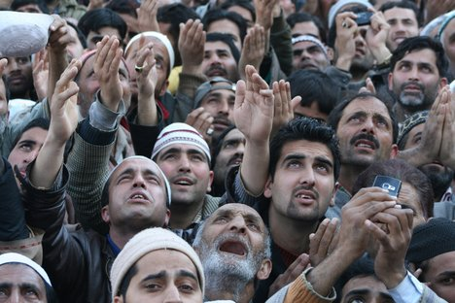

- Las drogas opresoras. Un ataque a la salud por su dependencia destructiva

El consumo de estupefacientes, drogas, tóxicos, estimulantes, alucinógenos, se han dado siempre en la historia de la humanidad. Suelen atar de forma gradual a las personas que ingenuamente caen en sus atractivos de curiosidad al comienzo y de su atrofia de la libertad después. Destruyen el cuerpo, la mente y el espíritu de los que se arrojan en brazos de los traficantes sin entrañas que origina la muerte de forma lenta e irremediable.

Mueven cantidad fabulosas de dinero, siempre en beneficio de hábiles y delincuentes traficantes que juegan con la vida de los que se arrojan en la dependencia y de la esclavitud del consumo. Provienen del Oriente, como el opio, del Sur como la marihuana o el hachich y del Oeste como la cocaína. O también del mismo lugar en que se distribuyen cuando se generan en laboratorio artificiales y se distribuyen con el comercial nombre de diseño.
Los tóxicos suelen atar de por vida a las personas, comenzando por las épocas juveniles, tiempo de búsqueda de experiencias, y en edades posteriores, años en que se corre el riesgo de depresiones. Los que buscan en ellas experiencia primeriza caen presos de sus lazos y señuelos y todos los demás que se unen a ellas pagan el alo precio de la libertad y con frecuencia de la dignidad.

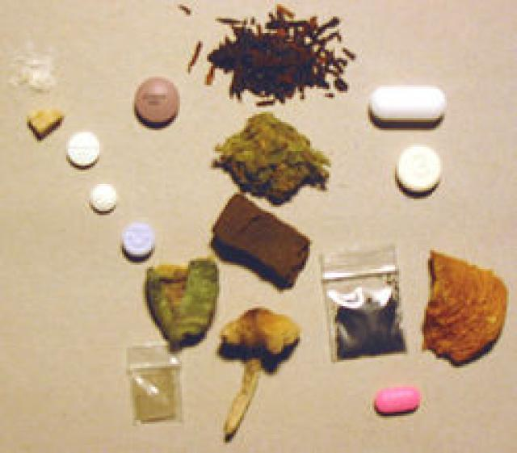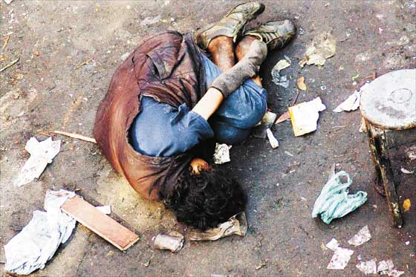

- Un moderno vicio de tipo ludopático

Parece que está vinculado a los juegos electrónicos y se asocia a los artilugios de la fácil comunicación. Millones de personas en sólo una docena de año han pasado del teléfono de bolsillo al constante tecleteo para comunicarse con quiera recibir sus mensajes, reservados para los amigos o abiertos a todos los exploradores de sentimientos, afanes y vicios o virtudes de los demás. Son los vehículos de comunicación donde la pantalla pequeña, mediana o grande reemplaza en la atención, incluso de que quien deambula por la calle, a los hechos naturales y ordinario del ambiente.

Estos recursos tecnológicos, que se debaten en una rivalidad portentosa entre las empresas productoras de los instrumentos y entre las que gobiernos el mundo sutil y arrollador de las ondas, alterante la convivencia humana como nunca había acontecido hasta ahora.

Están ahí con facilidad asombrosa. No se puede negar su eficacia comunicativas ni se puede ignorar su influencia en la humanidad, de momento en la desarrollada, pero muy pronto en toda la esfera planetaria. Pueden ser motores de enriquecimiento intelectual y social admirable. Y pueden degenerar en recursos malvados que nos alejan del mundo real y nos hunden y empobrecen en el de las más insospechadas aventuras que hasta puede llevar al desastre.

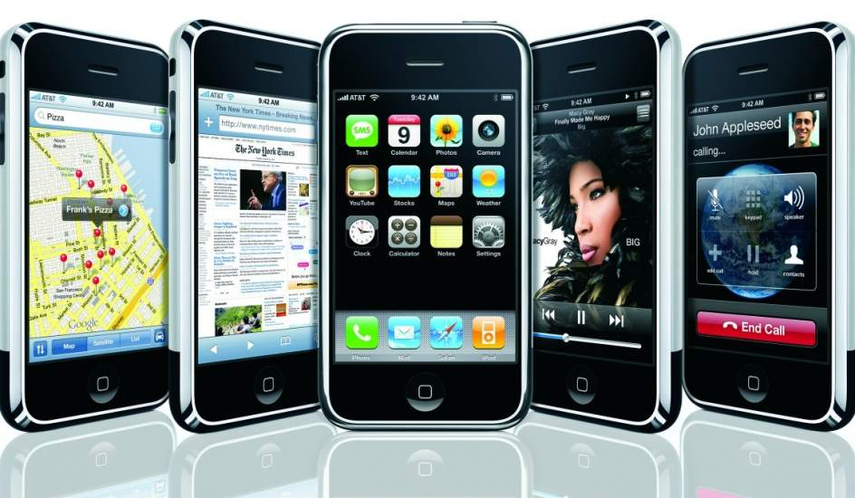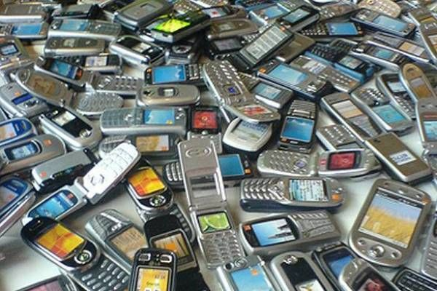

5. El mundo está también lleno de actos de justicia

No es justo mirar al mundo en cuanto a sus déficits de justicia. Una visión más positiva que negativa, no deben hacer comprender que también existe los cauces y los procesos de justicia y de servicio, de solidaridad y de comprensión, de ayudar y de ofertas gratuitas de servicios y de trabajos

Debemos cultivar una objetiva de la humanidad en la que vivimos y sin ignorar los hechos negativos, entender sin pesimismos morboso, que existen inmensos campos, hechos, grupos, actividades y procesos en favor del buen sentido

Sin tiempo ni espacio para analizar todos los signos y gestos de esperanza, se pueden ofrecer un panorama de la sociedad humana que puebla la tierra en siete "sacramentos" o signos sensibles de Dios Padre y Providente se pasea también por el mundo presente y por todos sus progresos y a pesar de todos sus problemas y deficiencia

Son muchos los actos buenos, acaso muchos más que los malos, y las tendencias ade solidaridad. Una enumeración positiva puede ser la siguiente

1. Miles de misioneros hoy están en lugares de necesidad

A lo largo de la historia son muchos miles y acaso millones de personas creyentes, sacerdotes, religiosos, miembros de grupos seglares, que han ido de por vida o durante muchos ellos de ella a prestar servicios humanos y religiosos movidos por sus ideales religiosos.. El mismo término de misioneros implica ecos de envío, referentes al mensaje de despedida del mismo Jesús

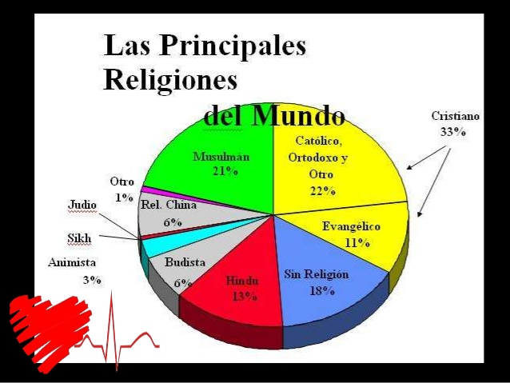

La obra social de la Iglesia es una de sus principales señas de identidad. Tiene un alcance global y una importancia básica para muchos países, también en los del primer mundo. En total hay 115.352 institutos de beneficencia y asistencia.
Desglosando estas, la Iglesia católica gestiona 5.167 hospitales y 17.322 dispensarios repartidos en los cinco continentes. Igualmente, dirige 648 leproserías y 15.699 casas para ancianos, enfermos crónicos y minusválidos. Además, tiene 10.124 orfanatos y 11.596 guarderías. Dispone además de 14.744 consultorios matrimoniales, 3.663 centros de educación o reeducación social y 36.389 instituciones de otro tipo.. De estos datos el 80% se desarrollan fuera de Europa, es decir en los llamados paises de misión

2. Voluntarios y voluntariados

Son personas que prefieren dejar el mundo de las comodidades occidentales y eligen ejercer sus oficios durante un tiempo más o menos largo, en países pobres como acto de solidaridad. Por regla general son personas jóvenes que quieren compartir su ciencia, su cultura y su fe religiosa con personas de otras culturas más deficientes que la propia.

Ante este movimiento creciente y ante la facilidad y asequibilidad de las comunicaciones, el mundo se ha hecho pequeño. Siendo el motor de este tipo de desplazamiento fruto del idealismo y de la información crecuente de las necesidades de otyros lugares del mundo, el movimiento de mensajeros de la solidaridad y de la paz se convierte en un emblema de la justicia y de la fraternidad en la sociedad humanma.

La importancia de los misioneros laicos sigue siendo clave en la Iglesia europea, a pesar del descenso de la creencia religiosa entre los jóvenes de manera especial. También se da cierto crecimiento de movimientos familiares misioneros, es decir del traslado de toda una familia a otros ambientes opara colaorar en la promoción de modelo de vida estable. Hay un aumento significativo de familias misioneras que colab oran en proyectos de cristianuización en lugares necesitados.. En recientes cálculos en los que se realizan comparaciones entre los 362.488 misioneros laicos que se contabilizaban en el año 2012 y en la impresión de que un 12% de ellos estaban instalados en una familia con uno o dos hijos que se había unidos a un proyecto de evangelización solidaria

MISIONEROS LAICOS, CATEQUISTAS al comienzo de la década 2ª del s. XXI
Continentes | Misioneros laicos | Catequistas
África | 4.501 (+ 911) | 407.250 (+ 7.318)
América | 287.594 (+ 57.955) | 1.806.130 (+ 82.846)
Asia | 19.771 (+ 7.315) | 301.542 (- 11.011)
Europa | 4.663 (+ 241) | 552.445 (+ 10.617)
Oceanía | 307 (- 50) | 15.195 (- 562)
Total | 316.836 (+ 66.372) | 3.082.562 (+ 89.208)
El número de Misioneros laicos en el mundo es de 316.836 unidades, con un aumento global de 66.372 unidades y aumentos en todos los continentes excepto en Oceanía (- 50). el proceso ha sido variado en cada continente: África (+ 911), América (+ 57.955), Asia (+ 7.315) y Europa (+ 241).
Los Catequistas en el mundo han aumentado en total de 89.208 unidades alcanzando una cuota de 3.082.562. Los aumentos se registran en África (+ 7.318), América (+ 82.846) y Europa (+ 10.617), mientras que registran disminuciones Asia (- 11.011) y Oceanía (- 562).
Evidentemente este número tan elevado mirados en sí mismo , refleja dato muy pequeño en la relación a los 7.000 millones de habitantes del planeta. Pero el datos es aleccionador y esperanzador.

3. ONGs orientadas a países pobres

Se calculan unas 12.000 las Organizaciones No gubernamentales que actúan en Africa y en Latinoamérica. De ellas un centenar se ha asociado en el grupo de ONGs con Transpariencia y Buenas Prácticas. Las Organizaciones no gubernamentales surgieron por la necesidad de evitar el cauces de los gobiernos corrompidos de los dos continentes más atendido por ellas. La corrupción desviaba en los países receptores de apoyos en alimentos, vestidos y sobre todo en efectivo pecuniario hacia aprovechamiento de los no necesitados

Con el tiempo también surgieron muchas ONGs que cayeron con indeseable frecuencia en corrupciones de diverso tipo político, religioso y sobre todo económico, en beneficios de sus administradores o dirigentes y no de los destinatarios

El resultado fue que en los últimos años una serie de ONGs sinceramente apoyadas en ideales y relaciones de servicio y de solidaridad desinteresada para los individuos o para los países y grupos más pobres, se comprometieron a controles externos a ellas, rigurosos y públicos, con suficientes garantías sociales y gubernamentales y sobre todo con plena transparencia comprobable por documentos y testimonios fehacientes

Son 215 las ONGs que actualmente funcionan asociadas con las normas de Transparencia y las Buenas Prácticas y con un presupuesto de gastos de funcionamiento agregado de 1.177.211.000 euros. Estas Organizaciones no Gubernamentales cuentan con 1.397.992 socios, 26.627 empleados y 65.672 voluntarios. Sus actividades y programas benefician a 81.085.895 de personas tanto en España como en los países en vías de desarrollo.

Las reglas de transparencia se asociación en criterios que se enuncia asi:

1- Principio de Funcionamiento y Regulación del Órgano de Gobierno

2.- Principio de Claridad y Publicidad del Fin Social

3.- Principio de Planificación y Seguimiento de la Actividad

4.- Principio de Comunicación e Imagen Fiel en la Información

5.- Principio de Transparencia en la Financiación

6.- Principio de Pluralidad en la Financiación

7.- Principio de Control en la Utilización de Fondos

8.- Principio de Presentación de las Cuentas Anuales y Cumplir las Obligaciones Legales

9.- Principio de Promoción del Voluntariado

El contenido se puede encontrar en internet en:
http://www.fundacionlealtad.org/web/jsp/informateycolaboraong/informateparadonar/principios.jsp

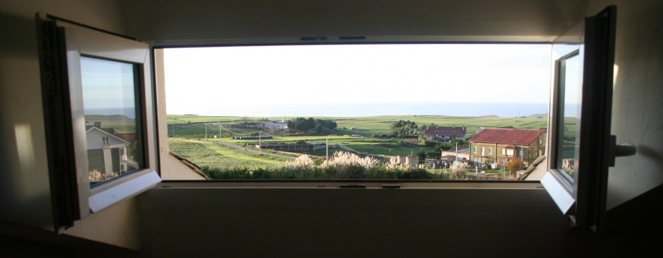

4. Aportaciones presupuestarias para el Desarrollo

Casi todos los países desarrollados tiene en sus presupuestos nacionales una aportación, muchas veces más simbólica que efectiva, para el desarrollo social tanto interior como exterior. En esos presupuestos se incluyen ayudas sanitarias, educativas, familiares, para deficientes, para minorías desprotegidas, para emigrantes, etc.

El movimiento llamado del 0,7% pretende concienciar a los grupos políticos, a los gobernantes y a la sociedad en general, que hay que subir mucho la aportación, cuya media actual no pasa del 0,2% de los presupuestos dentro de las macroeconomías de cada nación

En la plataforma del 0,7% (http://www.plataforma07.org/queesel07.html) se informa:
La propuesta de destinar un % del PNB de los países ricos como ayuda oficial al desarrollo de los países del Sur se remonta a los años medianos del siglo XX, cuando varios informes de la ONU cuantificaron las necesidades de capital de los entonces llamados países en vías de desarrollo. El interés de la ONU en aquella época era promover un cierto flujo de capitales del Norte hacia el Sur para ayudar al desarrollo económico de estos de países. La primera formulación de un porcentaje concreto fue realizada en 1958 por el Consejo de las Iglesias que solicitó a los países ricos que destinaran el 1% de su renta nacional a la ayuda al desarrollo.
En el último tramo de los años 60 se inician movimientos de reivindicación en las naciones más poderosas y se decide dar el 1% de PNB en concepto de ayuda el desarrollo para erradicar la extrema pobreza en los países empobrecidos. Este 1% se desglosó en un 0'7% público y el resto el, un 0'3% a cargo de las empresas privadas. En mayo de 1972, en el marco de una conferencia sobre el comercio y el desarrollo, las NN.UU. adoptaron en la resolución 61 el objetivo de destinar el 0,7 % del PNB de los países más industrializados a Ayuda Oficial al desarrollo para los países empobrecidos del Sur.
Esta propuesta de destinar el 0,7% del PNB ha sido ratificada en posteriores Cumbres de Naciones Unidas como la de Río de 1992, y reafirmado permanentemente en España por todos los partidos políticos, no solo en ellas sino en acuerdo concretos y nacionales como el Pacto de Solidaridad firmado por Loyola de Palacios en el año 1995, ratificada en la Cumbre de Monterrey en el 2000, y en los Objetivos del Milenio para el 2015.

Todavía no se ha logrado del todo en la práctica el buen uso de estas cuantías medio siglo después de iniciar el movimiento. Pero son ya unos 45 los países que en parte cumplen con el proyecto y más o menos ofrecen ayudas significativas por diversos cauces.

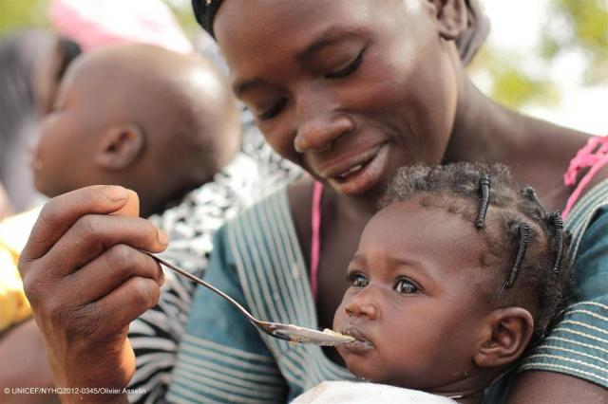

5. Cáritas nacional local y internacional.

Más sentido de justicia tiene los movimientos de Cáritas que se denominan de diversas formas en varios países. Cáritas es un organismo y un proceso de ayuda a los más necesitas. Y en países como España tiene diversos niveles: parroquial, diocesano, nacional y atiende a las necesidades locales de las personas necesitadas en base a las limosnas que se recogen en las parroquias y en determinados organismo de ayuda.

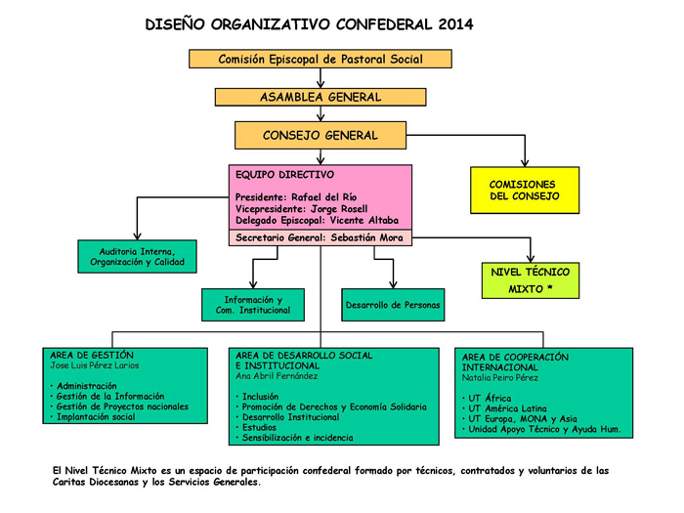
Cáritas Española forma parte de la Confederación Cáritas Internacional, una asociación o confederación de 162 organizaciones católicas de asistencia, desarrollo y servicio social. Presente en más de 200 países y territorios, trabaja en la construcción de un mundo más justo para todos y para que el desarrollo llegue a todos los países de la tierra.

Al igual que Cáritas Española, la misión de Cáritas Internacional tiene su fuente en la Doctrina Social de la Iglesia, centrándose en la dignidad de la persona humana.

Cáritas de Europa es una de las siete regiones de Caritas Internacional es Cáritas Europa, donde Cáritas Española está integrada como uno de sus 48 Cáritas que la forman. La red trabaja junto con instituciones europeas, estados miembros de la UE y diferentes asociados públicos y privados. Cáritas Europa centra sus actividades en el trabajo de Incidencia Política ante las instituciones europeas relativas a pobreza, desigualdad social y migraciones. A su vez, apoya decisivamente a todos sus miembros en las actividades de cooperación internacional, ayuda humanitaria, desarrollo y paz

